**Yapay Sinir Ağları – Final Ödevi**  
Cem Asav – 234327021 – Bilg. Müh. Yüksek Lisans

**Yapay Zeka ile Yüz Maskesi Tespiti - Rapor**

**1. Giriş**

Bu çalışma, derin öğrenme kullanarak bireylerin maske takıp takmadığını belirleyen bir model geliştirmeyi amaçlamaktadır. Model, iki sınıf (“with_mask” ve “without_mask”) arasında ayrım yapmaktadır. Modelin performansını değerlendirmek için birçok metrik kullanılmıştır.

**2. Model Eğitimi Sonuçları**

Eğitim tamamlandıktan sonra, model test verisi üzerinde aşağıdaki sonuçları vermiştir:

* **Test Loss (Kayıp):** 0.0053
* **Test Accuracy (Doğruluk):** 0.9993

Model, yüksek doğruluk oranı ile test verisinde başarılı performans sergilemiştir.

**3. Değerlendirme Metrikleri**

Modelin performansını detaylı olarak incelemek için aşağıdaki metrikler hesaplanmıştır:

**3.1 ROC Eğrisi ve AUC Değeri**

Modelin ROC eğrisi ve AUC değeri aşağıda verilmiştir:

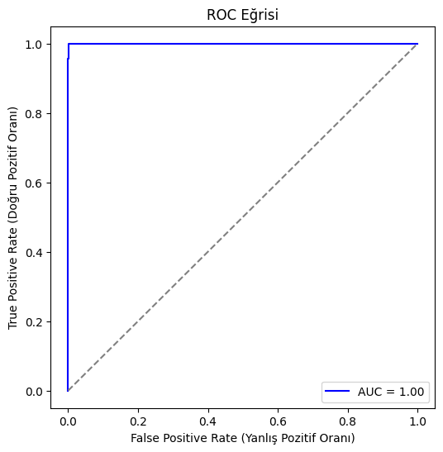

* **AUC Değeri:** 1.00

**3.2 Confusion Matrix (Karışıklık Matrisi)**

Modelin tahminlerinin ne kadar başarılı olduğunu anlamak için karışıklık matrisi oluşturulmuştur.

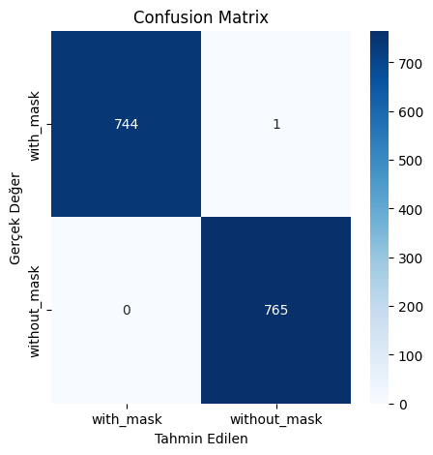

**3.3 Doğruluk, Hassasiyet, Özgüllük ve F1-Skoru**

Aşağıda modelin detaylı performans metrikleri listelenmiştir:

* **Accuracy (Doğruluk):** 1.00
* **Precision (Duyarlılık):** 1.00
* **Recall (Hassasiyet):** 1.00
* **Specificity (Özgüllük):** 1.00
* **F1-score:** 1.00

**4. Sonuç ve Değerlendirme**

Model, maskeli ve maskesiz kişileri ayırt etmede yüksek performans sergilemiştir. Test sürecinde doğruluk oranının oldukça yüksek olduğu gözlemlenmiştir. Ayrıca, modelin rastgele internetten indirilen görsellerle test edilmesi sonucunda da doğru tahminler yaptığı görülmüştür. Bu durum, modelin gerçek dünya verilerine karşı da başarılı olduğunu göstermektedir.

Ödevin teslimi sırasında, test sürecinde kullanılan görseller ve ilgili klasör paylaşılacaktır. Gelecekte, modelin farklı açılar, aydınlatma koşulları ve çeşitli veri setleriyle test edilerek daha genelleştirilebilir hale getirilmesi sağlanabilir.

**Yorumlar:**

**\***Optimizer olarak Adam ile başladım fakat modelde overfitting olduğu gözlemleniyordu. Bu yüzden öğrenme parametrelerini değiştirdim. Lr değerini 0.0005 olarak güncelledim. Batch Size değerini 64 yerine 32 olarak değişirdim vs fakat overfittingden kurtaramadım. Nedenini incelerken test ve train datasının karıştığını gördüm. Bunun önüne geçmek için kodun içine kontrolü ekledim.   
 **\***Optimizer değişikliğine gitmeye kadar verdim ve SGD’yle birlikte ilerlemek istedim. Kodda hiperparametre değişiklikleri yaptım ve son olarak bu halini aldı.

*Model en iyi epok değerini otomatik olarak kaydedip aldım.  
  
*Modelin doğruluğunu ölçmek için internetten maskeli ve maskesiz olarak rastgele görseller indirdim ve test ettim. Başarılı oldu ve test sonuçları ayrı bir doküman olarak paylaştı.  
  
*Projeye ait tüm dosyalara ulaşabilmeniz için linkini paylaşıyorum.  
<https://drive.google.com/drive/folders/1V8qsZpuu5GXqb98c_NOp3t20An3NVpS4?usp=sharing>